
Produção de uma quimera protéica feita a partir de epítopos do Schistosoma mansoni para a síntese de uma vacina

Santos, FD¹; Santana, KTO¹; Evangelista, IVC²; Mendonça, FC¹; Oliveira, FM¹; Lara, LS¹; Comar Junior, M²; Taranto, AG²; Lopes, DO¹

¹Laboratorio de Biologia Molecular - Universidade Federal de São João del-Rei, Campus
Centro-Oeste Dona Lindu,Divinópolis, Minas Gerais

² Laboratorio de Bioinformatica – Universidade Federal de São João del-Rei, Campus CentroOeste Dona Lindu, Divinópolis, Minas Gerais

RESUMO

A esquistossomose humana é uma doença crônica e debilitante causada por helmintos com maior taxa de mortalidade no mundo. Neste estudo foram selecionados epítopos de proteínas da superfície do Schistosoma mansoni para construção de uma proteína quimérica com capacidade de induzir uma resposta imune e redução da patologia. Análises in silico foram feitas para obtenção da seqüência protéica, avaliação de parâmetros físicos e químicos, e modelagem da estrutura 3D. Através da modelagem comparativa foram construídos modelos 3D da quimera. As analises foram refinadas por cálculos moleculares seguidas de simulação da dinâmica molecular. Os modelos refinados das estrutura das quimeras forneceu informações sobre a sua dobragem e a estabilidade termodinâmica. Considerando que é um modelo termodinamicamente estável, foi realizada a síntese e expressão da quimera em linhagem de bactérias E. coli DE3-Rosetta para futuros ensaios de purificação e analise de imunogenicidade.

Palavras chave: Schistosoma mansoni, vacina, bioinformática.

INTRODUÇÃO

A esquistossomose humana é uma doença crônica e debilitante causado por helmintos com maior taxa de mortalidade no mundo. Com o avanço da biologia molecular e da bioinformática, a pesquisa para o desenvolvimento de uma vacina antiesquistossomose vem sendo cada vez maior¹. Proteínas da superfície do parasitas recebem atenção especial no desenvolvimento de vacinas, constituindo a principal interface de parasita-hospedeiro. O seqüenciamento do genoma do Schistosoma mansoni juntamente com ferramentas de bioinformática tornou-se possível prever alvos potenciais da vacina². Neste estudo foram selecionados epítopos de proteínas da superfície do Schistosoma mansoni para construção de uma proteína quimérica com capacidade de induzir uma resposta imune para a redução da patologia.

MATERIAIS E MÉTODOS

As seqüências protéicas foram obtidas a partir do GeneDB e selecionadas através de analises de bioinformática. Foram utilizados os programas SignalP e WolfPsort para verificação de peptídeo sinal e localização celular. As proteínas escolhidas foram, então, analisadas utilizando o programa Sosui,TMHMM e TMpred, a fim de obter apenas as proteinas de membrana e as porções expostas. Para predição de epítopos, as partes expostas foram analisados através SYFPEITH, Rankpep e programas NetMHCII e as seqüências peptídicas geradas pelos três programas foram alinhados pelo MultAlin, juntamente com a proteína total. Cinco epítopos foram selecionados para compor a proteína quimérica. Com a estrutura primária da quimera, foi possível determinar a estrutura 3D. Inicialmente, as sequências foram submetidas ao BLAST (Basic Local Aligment) e em seguida foram obtidas as estruturas cristalográficas depositadas no Protein Data Bank (PDB). Então, os modelos 3D da quimera foram construídos por modelagem comparativa por homologia através do programa Swiss Model. Finalmente, as respectivas quimeras foram refinadas por cálculos de mecânica molecular seguidas por simulação dinâmica molecular a 300 K. A simulação de quimeras forneceu informações sobre a sua dobragem e a estabilidade termodinâmica. Considerando que é um modelo termodinamicamente estável, foi realizada a síntese e a expressão da proteína quimérica em bactérias E. Coli DE3 da linhagem roseta para futuros ensaios imunológicos.

RESULTADOS

Foi construída uma quimera com 366 pares de bases obtida a partir de epitopos de cinco proteínas diferentes de membrana do Schistosoma mansoni, obtidas por análises de bioinformática. O vetor de expressão, bem como a seqüência quimérica esta apresentada na Figura 1. As Figuras 2A e B apresentam os resultados obtidos após a modelagem por homologia. Como pode ser observada na Figura 2A, a estrutura inicial da quimera apresentou poucas estruturas secundárias. Esta estrutura foi refinada por mecânica molecular e simulações de dinâmica molecular. Como pode ser observado na Figura 2B, a quimera possui 5 alfa-hélices (vermelho), 3 beta-folhas (azul), e 4 loops (cinza). As análises in silico mostraram que a quimera apresenta um peso molecular de 13,7 kDa, conforme observado na figura 4. Análises de western blotting estão sendo realizadas para confirmação da expressão.

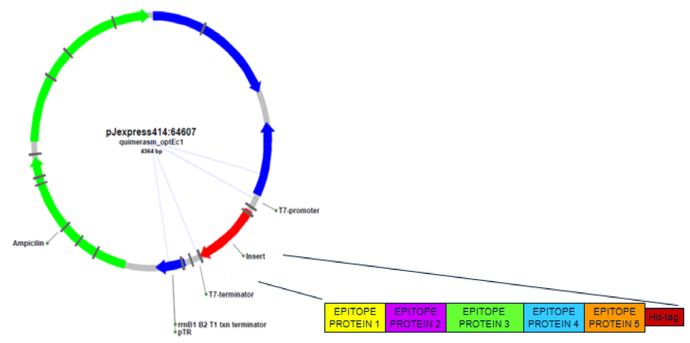

Figura 1: O vetor de expressão (DNA 2.0) com a inserção de quimera constituída a partir de epítopos de cinco proteínas selecionadas e adicional de uma His-tag

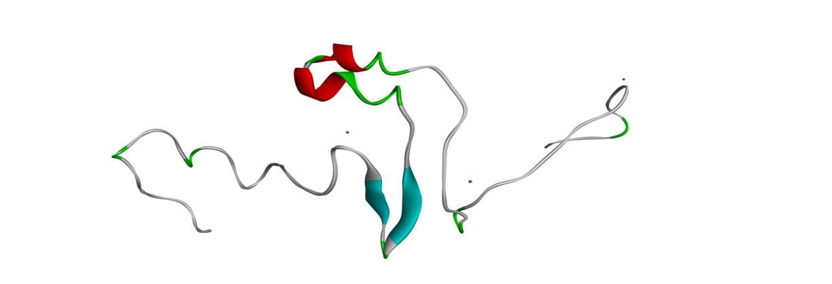
Figura 2A- Quimera obtida por modelagem por homologia (alfa-hélice em vermelho, beta folhas em azul e loops em cinza).



Figura 2B - Quimera obtida após refinamento por dinâmicas moleculares (alfa-hélice em vermelho, beta-folhas em azul e loops em cinza).

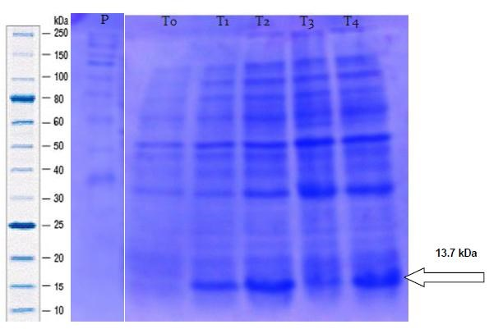

Figura 3: Expressão da proteína quimera recombinante apresentada em gel de poliacrilamida 12% (SDS-PAGE). A seta indica a expressão diferenciada na região esperada. T0 a T4 indicam os tempos, de hora em hora, de retirada das alíquotas. (P= padrão de massa molecular de proteínas).

CONCLUSÃO

Os resultados das análises in silico forneceram o conhecimento da seqüência protéica do alvo vacinal e possibilitou a avaliação de parâmetros físico-químicos, e através da modelagem molecular foi possível obter modelos 3D da quimera. A próxima etapa do presente estudo é a purificação da proteína heteróloga expressa em linhagens de Bactérias Rosetta, para testar a capacidade desta quimera em induzir proteção em camundongos infectados com cercarias e assim monitorizar a doença nestes animais.

REFERÊNCIAS

- ABATH, F. G. C., MONTENEGRO, S. M. L., GOMES, Y.M. Vaccines against human parasitic diseases: na overview. Acta Trop., Shannon, v.71, p.237-254, 1998

- CASE, D. A. AMBER 9, University of California, San Francisco, 2006.

- NASCIMENTO, A. A. C. Universidade de São Paulo. Faculdade de Medicina de Ribeirão Preto. Tecnologia do DNA recombinante. 2003. São Paulo. Disponível 57 em: <http://morpheus.fmrp.usp.br/td/apostila/apost10.htm > Acessado em: 20 de dezembro de 2012.

